**App minha lista**

**O que foi implementado:**

• Tela de cadastro de tarefas

• Tela de exibição das tarefas cadastradas

• Armazenar dados localmente (ionic storage)

• Acesso a recurso nativo (câmera)

• Gerar APK para instalação (Android)

1. **Tela de cadastro de tarefas**

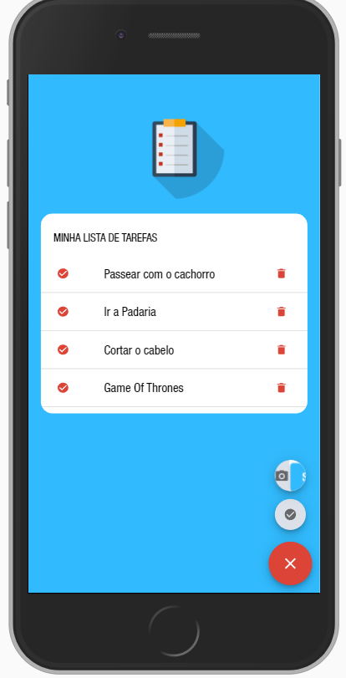

- Clique no botão vermelho +, irá abrir 02 ícones (conforme a seta vermelha indicando).

- Clique no botão checkbox o primeiro, irá abrir uma tela para cadastro de uma nova tarefa.

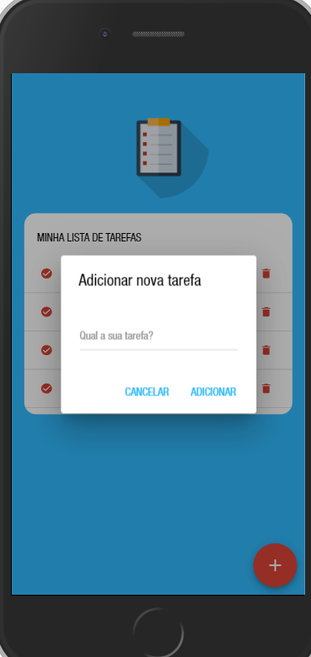

- Adicione uma tarefa e clique em adicionar.

- Note que adicionei a tarefa Teste, para salva-la click na bolinha para marcar o checkbox e na próxima vez que abrir o app a tarefa teste será listada, caso contrário o app não irá salvar a tarefa que você adicionou.

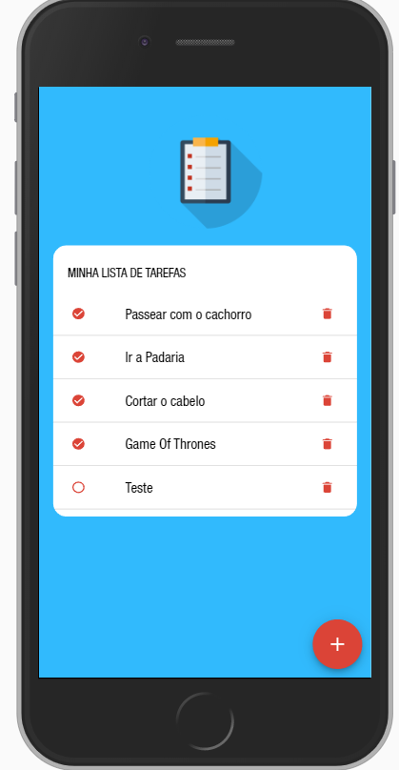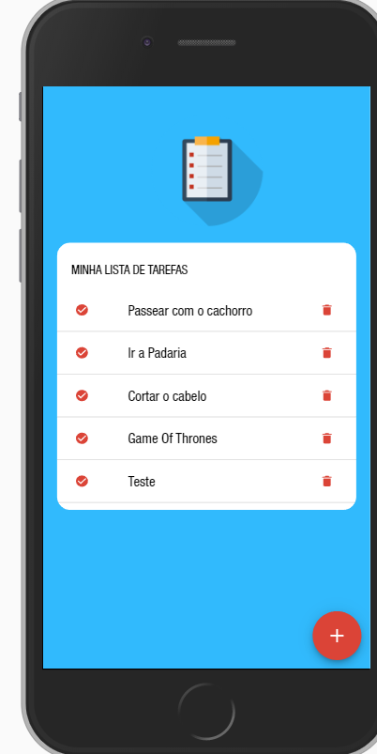

1. **Tela de exibição das tarefas cadastradas**

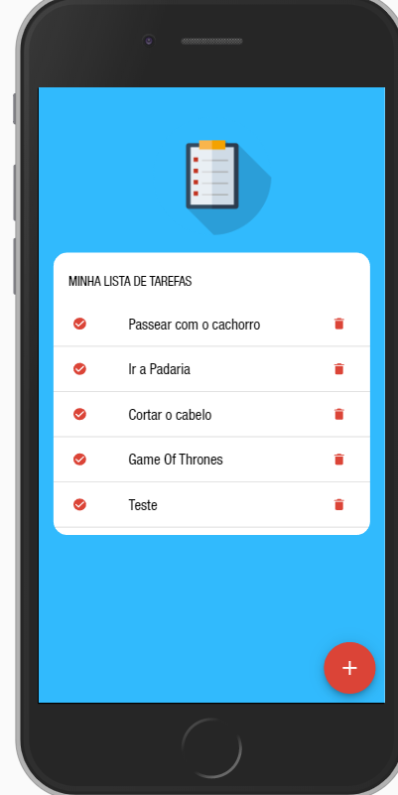

- Minha lista de tarefas com todas as tarefas cadastradas, para excluir basta clicar na lixeira.

1. **Armazenar dados localmente (ionic storage)**

A imagem abaixo mostra o local storage sendo utilizado com a lista de tarefas cadastradas.

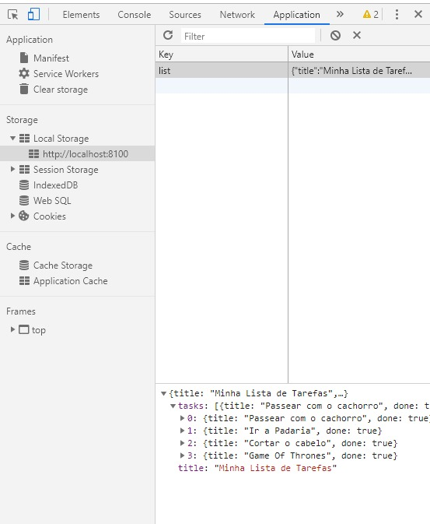

1. **Acesso a recurso nativo (câmera)**



**-**Para acessar a câmera clique no ícone +, irá abrir mais dois ícones clique no ícone da câmera e pronto, irá acessar sua câmera do seu dispositivo.

1. **Gerar APK para instalação (Android)**

**-**O apk gerado foi para dispositivos Android.